**2023年6月16日今日动态**

1. **在园情况：自主区域游戏**

区域游戏时间到了，孩子们开始进行区域游戏啦！对于区域游戏，孩子们很是喜欢，一起来看看我们在活动中的表现吧！

|  |  |  |  |
| --- | --- | --- | --- |
| **姓名** | **自主区域游戏** | **姓名** | **自主区域游戏** |
| 李梓萌 | **√** | 孙宇辰 | **请假** |
| 刘紫悦 | **请假** | 张逸宸 | **√** |
| 裴敬瑗 | **请假** | 范育恒 | **√** |
| 卞佳彤 | **√** | 刘丞智 | **请假** |
| 包欣颜 | **请假** | 张乐 | **请假** |
| 顾芯苒 | **√** | 赵伊旸 | **√** |
| 张伊茉 | **√** | 秦嘉哲 | **√** |
| 杜文静 | **√** | 贺政阳 | **√** |
| 刘怡彤 | **√** | 李笑延 | **√** |
| 张诗可 | **请假** |  |  |
| 梅珺彤 | **√** |  |  |
| 杜其诺 | **请假** |  |  |
| 严安宁 | **请假** |  |  |
| 胡茜译 | **√** |  |  |
| 王一伊 | **请假** |  |  |
| 李沐桐 | **请假** |  |  |
| 韩雨潼 | **√** |  |  |
| 丁泽锐 | **√** |  |  |
| 张志嘉 | **√** |  |  |

**二、区域游戏：益智区和美工区**

今天孩子们来到了区域里进行游戏，他们选择了益智区和美工区进行游戏，一起来看看我们在区域里的表现吧！

|  |  |
| --- | --- |
| **C:\Users\Tony\Desktop\IMG_6895(1).JPGIMG_6895(1)** | 我把美工区画画呢，在下白纸上画了一只漂亮的蝴蝶。 |
| **C:\Users\Tony\Desktop\IMG_6897(1).JPGIMG_6897(1)** | 我们在益智区玩好玩的三子棋游戏，我把“O”放在了最底下。 |
| **C:\Users\Tony\Desktop\IMG_6898(1).JPGIMG_6898(1)** | 我在益智区玩逻辑高游戏呢，一起来看看我的表现吧！ |
| **C:\Users\Tony\Desktop\IMG_6896(1).JPGIMG_6896(1)** | 我在美工区制作纽扣贴画，我把纽扣贴在了沾满胶水的纸上。 |

**三、美术活动：制作父亲节礼物**

这周日就是父亲节，我们在教室里制作送给父亲节的礼物呢，父亲最喜欢的就是领带了，我们正在制作领带呢！快来看看我们在活动中的表现吧！

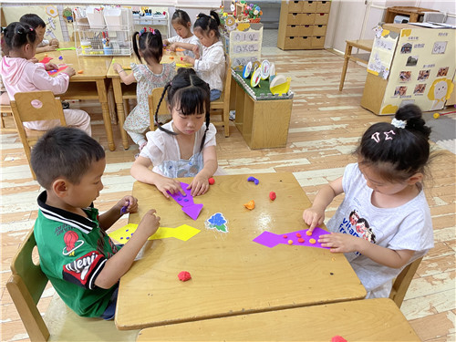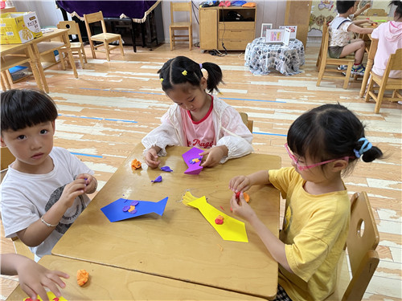

我们在装饰漂亮的领带呢 搓了一个漂亮的圆球装饰领带呢

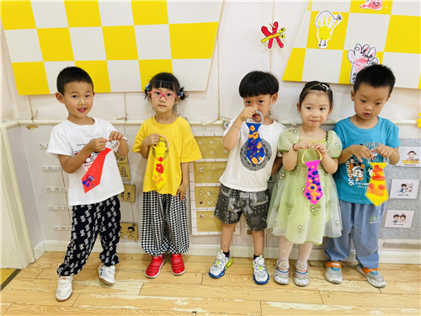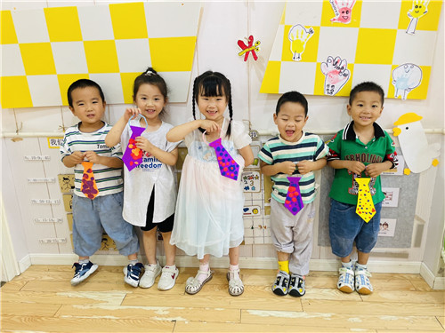

一起来看看我们制作的领带吧 我们的领带真是漂亮呢！

**四、温馨提示**

  1 今天是周五，不开展延时班活动，请家长们于3点30准时来接孩子们~谢谢配合！

2.安全教育平台上的小任务家长们可以尽快观看完成啦~